Уважаемые коллеги!
Для оперативного взаимодействия с организациями и экспертами создана единая гугл ссылка.
https://docs.google.com/spreadsheets/d/12OpCQHbRUEeYeK7N42dtqlOtJ5_Svpexu_IqoeX_D_0/edit#gid=1561105498
В данном документе есть 3 листа (при необходимости число листов будем увеличивать и размещать там новую информацию).
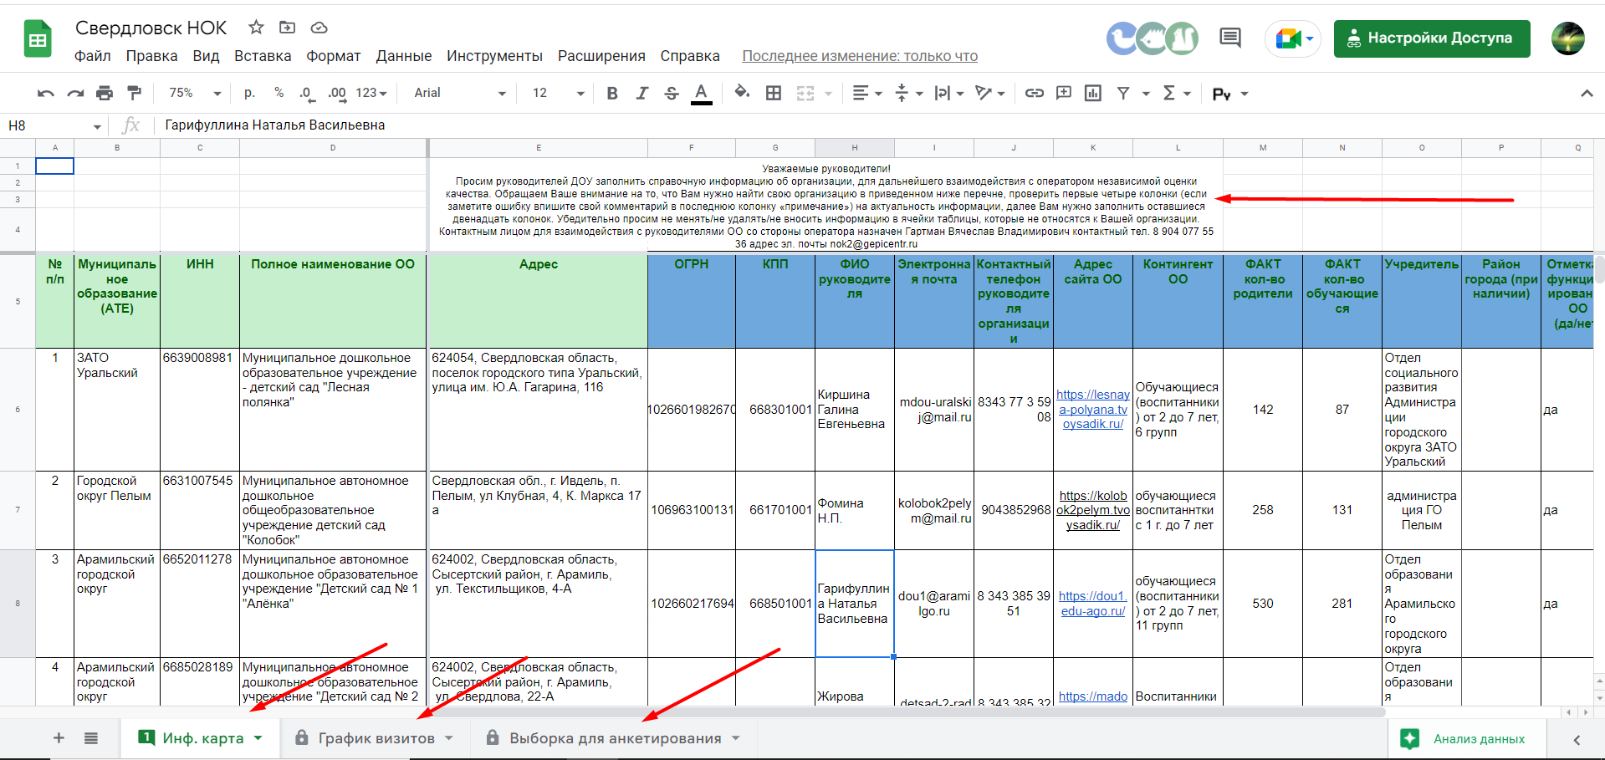

В начале каждого документа будут указания что именно в нем размещено и куда Вы можете вносить изменения. Обращаю Ваше внимание, что нигде кроме указанных ячеек для редактирования, Вам писать нельзя.
На листе «Инф. Карта» будут находится основные сведения об ОО.
На листе «График визитов» будут вносится даты очных визитов.
На листе «Выборка для анкетирования» будет информация о том сколько Вашей организации нужно набрать анкет.

